|  |  |  |  |  |
| --- | --- | --- | --- | --- |
| 中学２年生　＊単元確認テスト＊　２学期④ | | | 大気の動きと日本の天気 | |
| 組　　番 | 氏　名 |  | | ／10 |

１　下の図は、日本付近の夏の季節によく見られる特徴的な風を矢印で模式的に示したものである。次　の問いに答えなさい。



図

太平洋

ユーラシア大陸

|  |  |
| --- | --- |
| (1) | 季節風 |
|  | ①　　　　　ア |
| (2) | ②　　　　　イ |
|  | ③　　　　　ア |

(1)　図の矢印のように、季節ごとに吹く特徴的な風を何というか。（１点）

(2)　下の文は、夏に見られる(1)の風が吹く理由を説明したものである。①～③に当てはまる言葉を

（　　）から選び、記号で答えなさい。（全正１点）

　夏になると、太平洋に比べてユーラシア大陸が ① （ア あたためられる　　イ 冷やされる）。

その結果、ユーラシア大陸上の気圧が ② （ア 高く　　イ 低く）なり、太平洋上の気圧が

③ （ア 高く　　イ 低く）なる。そのため、夏では南東の風が吹くことが多くなる。

２　下の図は、日本のある時期の天気図である。次の問いに答えなさい。（１点×３）

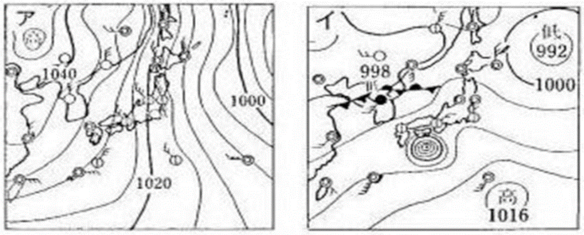

図

|  |  |
| --- | --- |
| (1) | 冬 |
| (2) | 西高東低 |
| (3) | 台風（または熱帯低気圧） |

(1)　アの天気図は、ある時期の特徴的な気圧配置を

示している。この時期は、夏、冬のどちらか答え

なさい。

(2)　アの天気図の特徴的な気圧配置は、天気予報等

でよく漢字４字で示される。その気圧配置の漢字

４字を答えなさい

(3)　イの天気図で、等圧線が同心円状になって表されている低気圧を特に何というか。

３　次の文の①～⑤の中に適当なことばを書きなさい。

|  |  |
| --- | --- |
| (1) | ①　　　　停滞（梅雨） |
| (2) | ②　　　　　季節風 |
| ③　　　　　　水 |
| (3) | ④　　　　　 梅雨 |
| ⑤　　　　　 台風 |

(1)　夏の前には、日本列島付近では、南のあたたか

くしめった気団と北の冷たくしめった気団の間に

前線ができて、雨やくもりの日が多くなる。この

時期に日本列島付近にできる前線を（　①　）前

線という。（１点）

(2)　日本では、冬にシベリアからの寒冷な北西の

（　②　）がふいて、日本海側の各地では豪雪に

なることがある。

また、夏には、太平洋上の高気圧の影響を受け

て、高温で晴れの天気が続くことが多く、（　③　）不足になることがある。（全正１点）

(3)　夏の初めの（　④　）や秋の初めの雨の多い天気も、日本の特徴的な気候である。その時期には

集中豪雨が起こったり、７月から１０月にかけては（　⑤　）が日本付近を通過したりして、大き

な災害をもたらすことがある。（全正１点）

４　毎年、大雨による洪水や土砂くずれで甚大な被害がもたらされている。次の問いに答えなさい。

(1)　地域によっては、少しでも被害を小さくするために洪水や土砂くずれの危険性の高い地区や範囲

を表したものがある。このようなものを何というか。（１点）

|  |  |
| --- | --- |
| (1) | ハザードマップ |

(2)　上記のような気象災害に備えて事前に行っておけばよいことを２つ書きなさい。（全正１点）

|  |  |
| --- | --- |
| (2) | 避難場所の確認　、避難経路の確認　、  防災用具の準備　など |
|  |